**Стирилпиридиниевый краситель, содержащий иминодиацетатную рецепторную группу, для распознавания катионов Cu2+ в водном растворе**

***Куманев С.П.1,2, Устимова М.А.1***

*Студент, 2 курс магистратуры*

*1Институт Элементоорганических соединений им. А.Н. Несмеянова Российской академии наук, Москва, Россия*

*2РХТУ им. Менделеева, Факультет Химико-Фармацевтических Технологий, Москва, Россия*

*E-mail:* [*stanchik.kumanev@yandex.ru*](mailto:stanchik.kumanev@yandex.ru)

Разработка новых хемосенсоров на катионы является одним из наиболее активно развивающихся междисциплинарных научных направлений, находящихся на стыке органической химии, супрамолекулярной химии и молекулярной оптической спектроскопии. Важность разработки флуоресцентных сенсоров для оптической визуализации катионов металлов в биологической среде обусловлена тем, что ряд катионов, называемых биогенными, входит в состав ферментов различного действия и участвует в регуляции процессов, протекающих в организме. Контроль содержания биогенных ионов металлов в клетке позволяет изучать такие процессы и, кроме того, диагностировать некоторые заболевания.

В данной работе был синтезирован стирилпиридиниевый краситель **1**, содержащий в структуре иминодиацетатную группу в качестве рецепторного фрагмента для связывания катионов металлов (рис. 1).

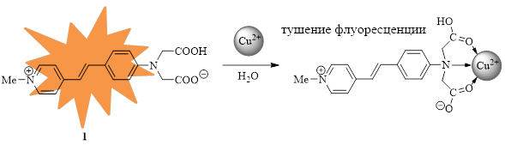

**Рисунок 1** – Структура лиганда **1** для Cu2+.

В ходе исследования с помощью методов спектроскопии и флуориметрии исследовалось комплексообразование красителя **1** с различными катионами металлов (Ca2+, Mg2+, Fe2+, Cd2+, Ni2+, Pb2+, Hg2+, Cu2+, Zn2+, Ag+) в ацетатном водном буфере при рН = 5.9. Результаты экспериментов показали способность хемосенсора **1** связывать ионы меди (II). Далее было проведено спектрофото- и спектрофлуориметрическое титрование **1** перхлоратом меди (II) в водном растворе. Образующиеся комплексы были нефлуоресцентными, в спектрах испускания наблюдалось тушение эмиссионных сигналов. На основе полученных результатов можно сделать вывод, что полученный стириловый краситель **1** способен детектировать ионы меди в водной среде и может использоваться в качестве компоненты FRET-пары бисхоромофорных систем для ратиометрического детектирования.

Работа выполнена при поддержке Российского фонда фундаментальных исследований (грант № *20-73-10186*-П).